30.11.2016 № 94
Об утверждении границ территории
и требований к осуществлению деятельности
и градостроительным регламентам в границах территории объекта культурного наследия регионального значения – достопримечательное место «Михайловский луг», XII – XIX вв., (Владимирская область, Суздальский район, юго-восточная часть города Суздаля «Михайловский луг»)

В соответствии с Федеральным законом от 25.06.2002
№ 73-ФЗ «Об объектах культурного наследия (памятниках истории и культуры) народов Российской Федерации», постановлением Губернатора области
от 17.10.2007 № 774 «Об утверждении Положения о Государственной инспекции по охране объектов культурного наследия администрации Владимирской области» постановляю:
1. Утвердить:
1.1. Границы территории объекта культурного наследия регионального значения – достопримечательное место «Михайловский луг», XII – XIX вв., (Владимирская область, Суздальский район, юго-восточная часть города Суздаля «Михайловский луг») (далее - Достопримечательное место) согласно
приложению № 1.
1.2. Требования к осуществлению деятельности и градостроительным регламентам в границах территории Достопримечательного места согласно приложению № 2.
2. Контроль за исполнением данного постановления возложить
на начальника отдела государственного надзора и государственной охраны объектов культурного наследия.

3. Настоящее постановление вступает в силу со дня его официального опубликования.

Заместитель начальника
Государственной инспекции М.А. Волозина

Приложение № 1
к постановлению Государственной инспекции
от 30.11.2016 № 94

Описание
границ территории объекта культурного наследия регионального значения – достопримечательное место «Михайловский луг», XII – XIX вв.,
(Владимирская область, Суздальский район, юго-восточная часть
города Суздаля «Михайловский луг»)

Границы территории объекта культурного наследия регионального значения – достопримечательное место «Михайловский луг», XII – XIX вв., (Владимирская область, Суздальский район, юго-восточная часть города Суздаля «Михайловский луг») проходят следующим образом:
- от точки 1 до точки 2 - граница начинается в точке 1 на южном контуре улицы Южной, далее следует в восточном-северо-восточном направлении вдоль этого контура, до пересечения с западным контуром береговой линии реки Каменки;
- от точки 2 до точки 130 - граница следует по часовой стрелке
по характерным точкам береговой линии реки Каменки, сначала граница следует вдоль западного контура береговой линии, затем переходит в северный контур береговой линии;
- от точки 130 до точки 132 - граница поворачивает в северном направлении и следует до пересечения с восточным контуром проезжей части улицы Лебединского, далее следует в том же направлении вдоль этого контура;
- от точки 132 до точки 136 - граница следует в направлении с запада на восток по характерным точкам естественных границ огородов, до пересечения
с западным фасадом дома № 5 по улице Лебединского;
- от точки 136 до точки 138 - граница против часовой стрелки огибает сначала часть западного фасада, затем часть южного фасада дома № 5 по улице Лебединского, до пересечения с ограждением домовладения № 5;
- от точки 138 до точки 151 - граница следует против часовой стрелки
по внешним контурам ограждений домовладений № 1, 3, 5 по улице Лебединского, далее следует в том же направлении до пересечения с восточным контуром проезжей части улицы Лебединского;
- от точки 151 до точки 153 - граница следует вдоль характерных точек восточного контура проезжей части улицы Лебединского в северном направлении;
- от точки 153 до точки 159 - граница следует в северном направлении вдоль характерных точек естественных границ садово-огородных угодий, расположенных восточнее домов и их земельных участков по четной стороне переулка Шевченко;
- от точки 159 до точки 164 - граница поворачивает в восточном направлении и следует по южному контуру полевой дороги, расположенной южнее домов
и их земельных участков по четной стороне улицы Южной, до пересечения с юго-западным углом дома № 14 по улице Южной;
- от точки 164 до точки 166 - граница следует против часовой стрелки, огибая южный фасад, затем часть восточного фасада дома № 14 по улице Южной;
- от точки 166 до точки 173 - граница следует в направлении с запада на восток вдоль внешних контуров ограждений домовладений № 14, 16, 18, 20, 22, 24 по улице Южной, до пересечения с южным контуром проезжей части улицы Южной;
- от точки 173 до точки 1 - граница поворачивает почти под прямым углом
и следует в восточном направлении вдоль южного контура проезжей части улицы Южной, замыкая контур границы в точке 1.

Координаты поворотных (характерных) точек к карте (схеме)
границ территории объекта культурного наследия регионального значения – достопримечательное место «Михайловский луг», XII – XIX вв.,
(Владимирская область, Суздальский район, юго-восточная часть
города Суздаля «Михайловский луг»)

Наименование (номер) поворотной (характерной) точки | Координаты поворотных точек в системе координат МСК-33
Наименование (номер) поворотной (характерной) точки | X | Y
Точка 1. | 223441.20 | 224413.99
Точка 2. | 223446.06 | 224434.92
Точка 3. | 223441.36 | 224439.96
Точка 4. | 223431.26 | 224445.46
Точка 5. | 223425.50 | 224446.90
Точка 6. | 223423.28 | 224442.91
Точка 7. | 223423.80 | 224438.00
Точка 8. | 223428.77 | 224431.40
Точка 9. | 223428.12 | 224429.50
Точка 10. | 223423.54 | 224432.84
Точка 11. | 223419.55 | 224431.72
Точка 12. | 223413.60 | 224434.08
Точка 13. | 223410.27 | 224434.21
Точка 14. | 223402.52 | 224438.34
Точка 15. | 223394.94 | 224440.04
Точка 16. | 223389.71 | 224444.49
Точка 17. | 223380.68 | 224453.98
Точка 18. | 223371.37 | 224459.48
Точка 19. | 223362.87 | 224466.68
Точка 20. | 223354.63 | 224468.64
Точка 21. | 223346.16 | 224473.30
Точка 22. | 223343.54 | 224477.42
Точка 23. | 223335.44 | 224480.30
Точка 24. | 223329.94 | 224481.74
Точка 25. | 223325.30 | 224485.99
Точка 26. | 223310.48 | 224492.21
Точка 27. | 223304.92 | 224494.17
Точка 28. | 223299.56 | 224493.91
Точка 29. | 223293.61 | 224496.27
Точка 30. | 223288.08 | 224499.87
Точка 31. | 223276.70 | 224503.80
Точка 32. | 223267.22 | 224505.76
Точка 33. | 223258.91 | 224504.65
Точка 34. | 223252.25 | 224503.50
Точка 35. | 223244.92 | 224505.15
Точка 36. | 223239.89 | 224508.66
Точка 37. | 223238.83 | 224515.08
Точка 38. | 223233.68 | 224517.74
Точка 39. | 223229.85 | 224517.82
Точка 40. | 223224.29 | 224518.76
Точка 41. | 223217.31 | 224516.51
Точка 42. | 223212.36 | 224516.15
Точка 43. | 223204.77 | 224520.82
Точка 44. | 223200.93 | 224524.50
Точка 45. | 223203.19 | 224537.33
Точка 46. | 223201.70 | 224543.54
Точка 47. | 223194.33 | 224545.45
Точка 48. | 223187.86 | 224544.12
Точка 49. | 223171.78 | 224543.56
Точка 50. | 223156.13 | 224541.21
Точка 51. | 223150.05 | 224539.06
Точка 52. | 223143.99 | 224535.30
Точка 53. | 223140.23 | 224527.20
Точка 54. | 223135.32 | 224525.31
Точка 55. | 223128.48 | 224526.10
Точка 56. | 223111.32 | 224527.98
Точка 57. | 223099.01 | 224526.99
Точка 58. | 223083.74 | 224529.45
Точка 59. | 223075.06 | 224528.04
Точка 60. | 223067.23 | 224528.87
Точка 61. | 223055.92 | 224529.50
Точка 62. | 223050.38 | 224531.02
Точка 63. | 223043.09 | 224535.41
Точка 64. | 223035. 67 | 224536.45
Точка 65. | 223020.55 | 224531.23
Точка 66. | 223013.60 | 224527.62
Точка 67. | 223008.27 | 224530.39
Точка 68. | 222999.36 | 224534.52
Точка 69. | 222987.24 | 224533.05
Точка 70. | 222979.57 | 224527.41
Точка 71. | 222971.07 | 224522.75
Точка 72. | 222965.79 | 224516.63
Точка 73. | 222951.92 | 224511.04
Точка 74. | 222947.59 | 224506.80
Точка 75. | 222938.12 | 224501.57
Точка 76. | 222930.70 | 224493.89
Точка 77. | 222917.26 | 224480.90
Точка 78. | 222907.75 | 224477.19
Точка 79. | 222897.98 | 224463.99
Точка 80. | 222900.54 | 224456.41
Точка 81. | 222909.36 | 224443.19
Точка 82. | 222910.62 | 224438.64
Точка 83. | 222903.80 | 224432.18
Точка 84. | 222895.08 | 224426.80
Точка 85. | 222890.11 | 224420.99
Точка 86. | 222888.96 | 224411.22
Точка 87. | 222885.51 | 224401.34
Точка 88. | 222885.09 | 224388.59
Точка 89. | 222883.21 | 224381.48
Точка 90. | 222871.28 | 224361.85
Точка 91. | 222859.66 | 224336.89
Точка 92. | 222850.78 | 224317.19
Точка 93. | 222843.62 | 224312.38
Точка 94. | 222836.14 | 224303.51
Точка 95. | 222833.58 | 224289.51
Точка 96. | 222830.24 | 224283.39
Точка 97. | 222819.64 | 224278.56
Точка 98. | 222814.47 | 224273.08
Точка 99 | 222811.44 | 224270.15
Точка 100. | 222806.32 | 224268.22
Точка 101. | 222799.24 | 224264.70
Точка 102. | 222794.38 | 224256.34
Точка 103. | 222788.12 | 224247.40
Точка 104. | 222780.16 | 224241.63
Точка 105. | 222776.30 | 224237.29
Точка 106. | 222775.98 | 224227.00
Точка 107. | 222779.38 | 224219.47
Точка 108. | 222787.01 | 224212.77
Точка 109. | 222786.80 | 224207.54
Точка 110. | 222781.10 | 224198.08
Точка 111. | 222770.63 | 224192.37
Точка 112. | 222762.37 | 224189.02
Точка 113. | 222757.68 | 224183.44
Точка 114. | 222743.77 | 224149.72
Точка 115. | 222744.32 | 224136.51
Точка 116. | 222741.02 | 224126.19
Точка 117. | 222741.07 | 224111.91
Точка 118. | 222737.19 | 224102.99
Точка 119. | 222728.14 | 224094.10
Точка 120. | 222725.48 | 224082.12
Точка 121. | 222727.81 | 224071.33
Точка 122. | 222724.27 | 224057.61
Точка 123. | 222733.79 | 224039.90
Точка 124. | 222731.70 | 224015.27
Точка 125. | 222728.86 | 224007.70
Точка 126. | 222731.93 | 223997.99
Точка 127. | 222744.95 | 223986.27
Точка 128. | 222743.29 | 223968.04
Точка 129. | 222745.54 | 223945.32
Точка 130. | 222742.14 | 223923.67
Точка 131. | 222862.28 | 223931.17
Точка 132. | 222919.99 | 223935.69
Точка 133. | 222918.28 | 223956.56
Точка 134. | 222947.77 | 224061.43
Точка 135. | 222949.86 | 224064.85
Точка 136. | 222955.67 | 224074.33
Точка 137. | 222954.28 | 224075.09
Точка 138. | 222957.04 | 224080.13
Точка 139. | 222945.01 | 224087.80
Точка 140. | 222969.31 | 224119.96
Точка 141. | 223004.27 | 224102.29
Точка 142. | 223035.06 | 224091.53
Точка 143. | 223050.07 | 224082.28
Точка 144. | 223046.58 | 224077.91
Точка 145. | 223055.13 | 224070.06
Точка 146. | 223050.42 | 224064.47
Точка 147. | 223059.84 | 224056.09
Точка 148. | 223046.06 | 224038.64
Точка 149. | 223048.85 | 224036.89
Точка 150. | 223041.42 | 224024.96
Точка 151. | 223023.98 | 223996.93
Точка 152. | 223037.06 | 223984.68
Точка 153. | 223066.59 | 223982.97
Точка 154. | 223084.88 | 223978.73
Точка 155. | 223162.65 | 223984.56
Точка 156. | 223227.00 | 223989.86
Точка 157. | 223271.28 | 223991.07
Точка 158. | 223313.11 | 223991.36
Точка 159. | 223350.96 | 223992.71
Точка 160. | 223352.36 | 224005.49
Точка 161. | 223366.98 | 224112.66
Точка 162. | 223369.81 | 224147.68
Точка 163. | 223369.15 | 224163.02
Точка 164. | 223370.26 | 224173.57
Точка 165. | 223371.78 | 224186.94
Точка 166. | 223383.84 | 224185.57
Точка 167. | 223392.73 | 224267.54
Точка 168. | 223407.64 | 224265.85
Точка 169. | 223410.82 | 224294.86
Точка 170. | 223384.62 | 224297.84
Точка 171. | 223389.24 | 224320.04
Точка 172. | 223402.23 | 224338.43
Точка 173. | 223459.60 | 224329.77
Точка 174. | 223460.39 | 224338.74
Точка 175. | 223454.57 | 224358.27
Точка 176. | 223449.15 | 224372.22
Точка 177. | 223441.54 | 224399.52
Точка 178. | 223440.02 | 224407.56

Карта (схема)
границ территории объекта культурного наследия регионального значения – достопримечательное место «Михайловский луг», XII – XIX вв., (Владимирская область, Суздальский район, юго-восточная часть города Суздаля «Михайловский луг»)
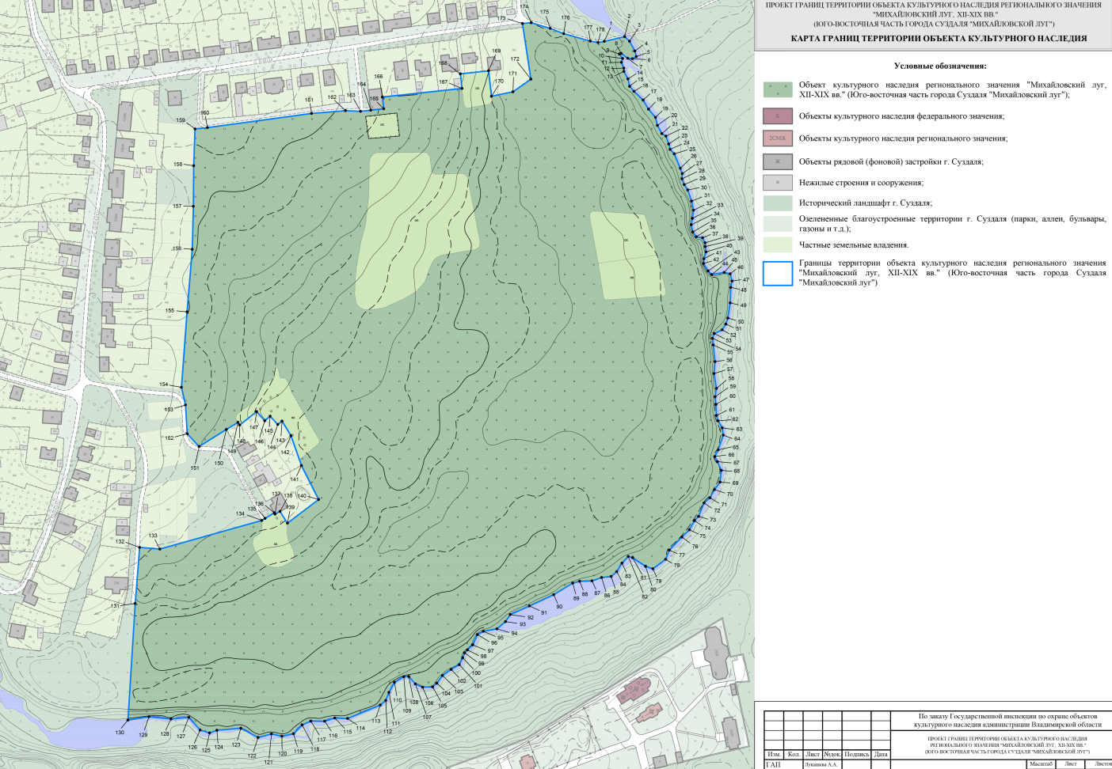
Приложение № 2
к постановлению Государственной инспекции

от 30.11.2016 № 94

Требования к осуществлению деятельности и градостроительным регламентам в границах территории объекта культурного наследия регионального значения – достопримечательное место «Михайловский луг», XII – XIX вв., (Владимирская область, Суздальский район, юго-восточная часть города Суздаля «Михайловский луг»)

- Территория объекта культурного наследия относится к землям историко-культурного назначения.
- На территории объекта культурного наследия разрешается:
- использовать территорию луга для пешеходных экскурсионных маршрутов;
- проводить научно-полевые исследования;
- сенокошение в третьей декаде июля;
- выпас мелкого рогатого скота в августе;
- проведение археологических работ с последующим заравниванием территории
и подсевом травосмеси 30 кг на га;
- осуществление специальных работ по изучению объекта культурного наследия, в том числе – производство зондажей, шурфов, раскопов, инженерных, физико-химических исследований;
- сохранение и восстановление основных секторов обзора характерных панорам объекта;
- обеспечение мер пожарной безопасности объекта культурного наследия;
- обеспечение возможности реализации в установленном законом порядке права граждан на доступ к объекту культурного наследия. Сроки и порядок допуска граждан
к объекту определяются органом охраны объектов культурного наследия
по согласованию с собственником (пользователем);
- обеспечение режима содержания земель историко-культурного назначения;
- использование территории объекта культурного наследия в соответствии
с исторической функцией и действующими санитарными нормами и правилами;
- ведение хозяйственной деятельности, не противоречащей требованиям обеспечения сохранности объекта культурного наследия и позволяющей обеспечить функционирование объекта культурного наследия в современных условиях;
- расчистка территории от диссонирующих насаждений и растительности,
в том числе кустарников, больных, сухих и упавших деревьев.
- На территории объекта культурного наследия запрещается:
- проведение земляных и строительных работ;
- разведение костров;
- мойка машин;
- выброс мусора, угольного шлака, других отходов;
- складирование стройматериалов, топлива и оборудования;
- строительство капитальных и временных зданий и сооружений,
в том числе линейных объектов, вышек сотовой связи;
- изменение территории, прокладка коммуникаций, не связанных
с обеспечением жизнедеятельности объекта культурного наследия;
- размещение сетей газопроводов, теплопроводов и иных трубопроводов, воздушных линий электропередач, прокладка новых дорог;
- движение транспортных средств (за исключением специального автотранспорта);
- производство любого вида работ без специального разрешения органа охраны объектов культурного наследия;
- хозяйственная деятельность, ведущая к разрушению, искажению внешнего облика объекта культурного наследия, а также окружающего ландшафта;
- размещение мест захоронения промышленных, бытовых
и сельскохозяйственных отходов;
- устройство и размещение рекламных конструкций, вывесок, телеантенн, временных построек, киосков, размещение автостоянок транспортных средств, складов, площадок для складирования и производства взрывчатых
и огнеопасных материалов, материалов, загрязняющих территорию объекта культурного наследия, имеющих вредные выделения;
- размещение производств, имеющих станки, установки и механические двигатели, оказывающие динамические и вибрационные воздействия на объект культурного наследия, производств и лабораторий, связанных с неблагоприятным для объекта культурного наследия температурно-влажностным режимом
и применением химически активных веществ.

